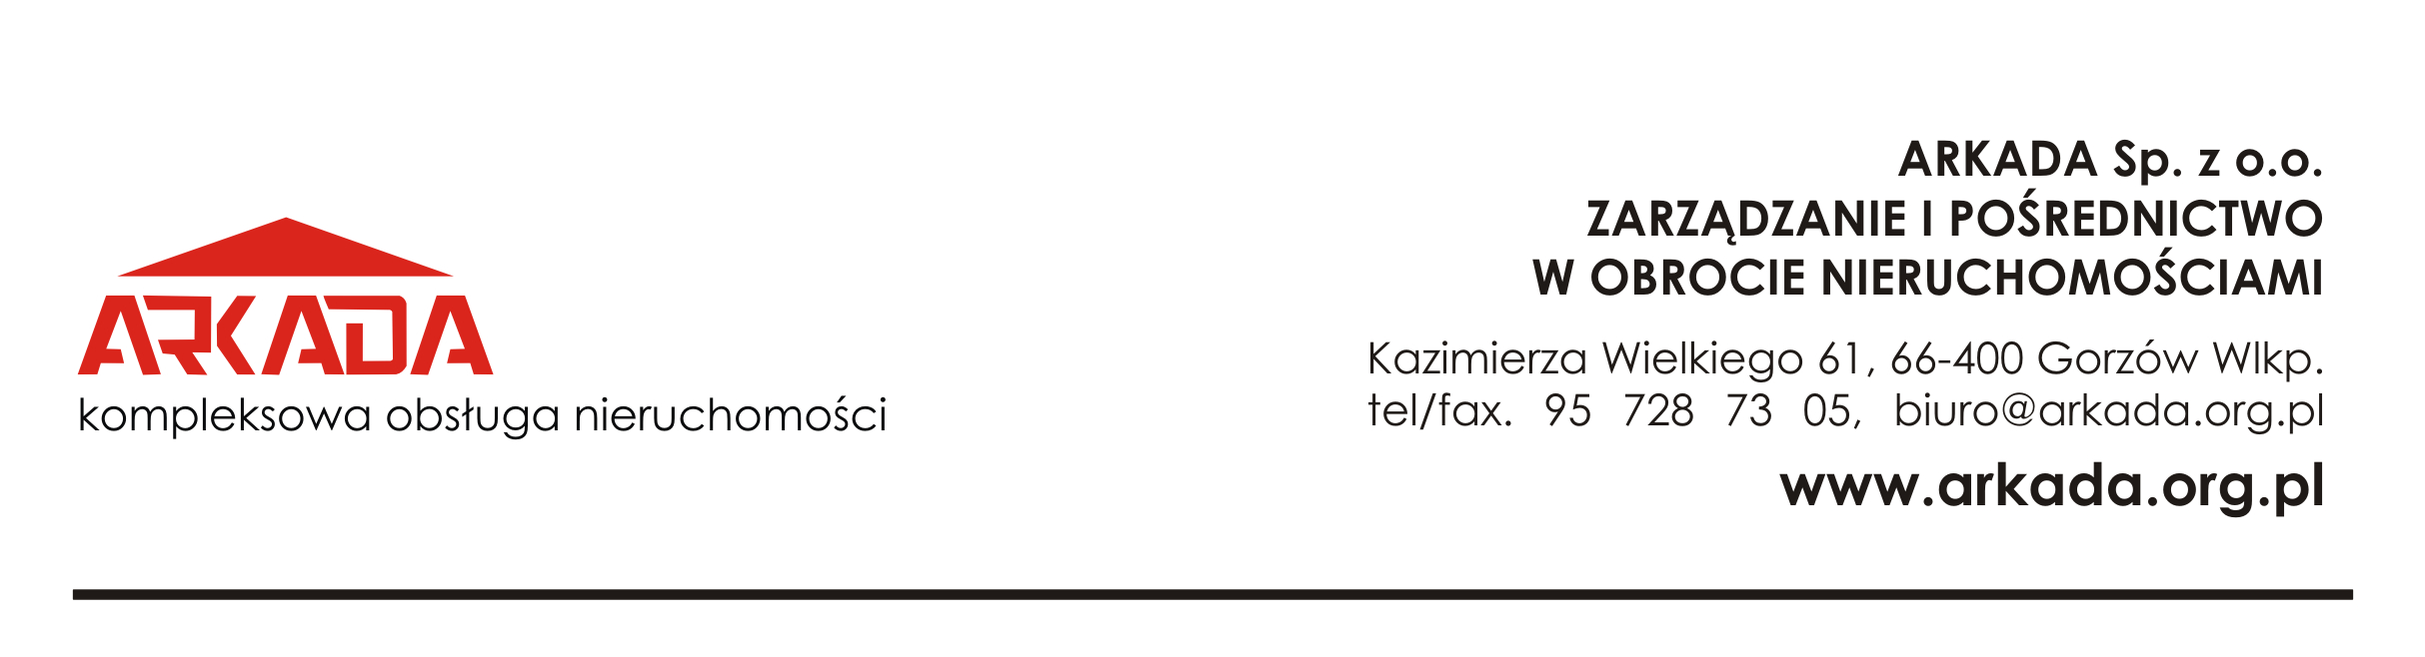
Gorzów Wlkp. 28.03.2022 r.
Nasz znak: AR-JPII26-32/ …..... /03/2022

Zaproszenie do złożenia oferty na roboty remontowe
w formie ,,Zaprojektuj i Wykonaj”

Wspólnota Mieszkaniowa ul. Jana Pawła II 26-32 w Gorzowie Wlkp. zaprasza do złożenia oferty cenowej na wykonanie remontu tarasu wraz z projektem budowlanym na budynku mieszkalnym położonym w Gorzowie Wlkp. przy ul. Plac Jana Pawła II 26-32. w zakresie :
- ocena stanu technicznego (ustalenie przyczyn powstawania przecieków przez strop oraz ścian zewnętrznych)
- wykonania dokumentacji projektowej (przedstawienie dwóch koncepcji do akceptacji, w jednej przy założeniu ponownym montażu istniejących płyt chodnikowych)
- wykonania remontu tarasu wg opracowanej dokumentacji z uwzględnieniem komunikacji dla mieszkańców z dojściem do przynajmniej 1 klatki schodowej.
Ofertę na wykonanie remontu prosimy opracować w dwóch etapach wg poniższych zakresów:
ETAP I:
- Naprawa zewnętrznej ściany garażu od strony wschodniej i południowej
- Wymiana systemu odprowadzenia wód opadowych
- Naprawa pokrycia wraz z warstwami w pasie 1,50m licząc od krawędzi ścian
- Renowacja balustrad tarasowych i schodowych z przerobieniem na mocowanie ,,doczołowe” z alternatywą na wykonanie nowych ze stali kwasoodpornej
ETAP II:
- Remont pozostałej części pokrycia wraz z warstwami, obróbkami przy ścianach budynku i gazonami (naświetlami).

Oferty należy składać w terminie do 31.03.2022 r. do godz. 14.00 w zamkniętych kopertach w siedzibie Zarządcy Nieruchomości Arkada sp. z o.o. ul. Kazimierza Wielkiego 61 w Gorzowie Wlkp. lub mailowo na adres: biuro@arkada.org.pl .
Ponadto należy podać termin realizacji w dniach kalendarzowych od daty podpisania umowy.
Oczekiwany, końcowy termin wykonania prac to 30.11.2022 r. (do uzgodnienia)
Dane kontaktu z oferentami: Grzegorz Sobieszek - Inspektor Budowlany 572 283 349

